Paveikslėlis, kuriame yra tekstas, ekrano kopija, Šriftas

Automatiškai sugeneruotas aprašymas

Paveikslėlis, kuriame yra tekstas, ekrano kopija, Šriftas, diagrama

Automatiškai sugeneruotas aprašymas

Paveikslėlis, kuriame yra tekstas, ekrano kopija, Šriftas, dokumentas

Automatiškai sugeneruotas aprašymas

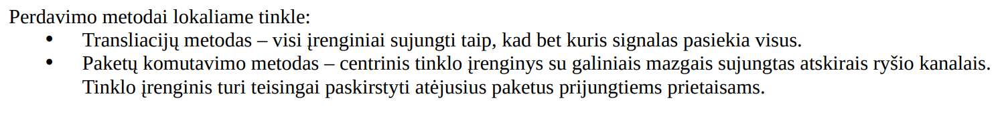

Paveikslėlis, kuriame yra tekstas, ekrano kopija, Šriftas, skaičius

Automatiškai sugeneruotas aprašymas

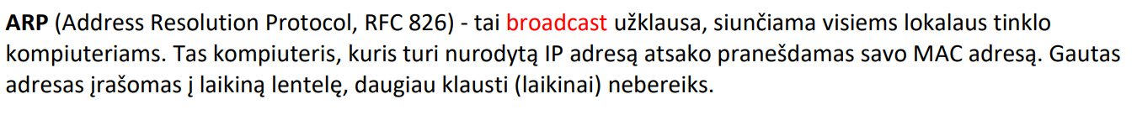

Paveikslėlis, kuriame yra tekstas, ekrano kopija, Šriftas, skaičius

Automatiškai sugeneruotas aprašymas

Paveikslėlis, kuriame yra tekstas, ekrano kopija, linija, Paralelė

Automatiškai sugeneruotas aprašymas

Paveikslėlis, kuriame yra tekstas, ekrano kopija, Šriftas, algebra

Automatiškai sugeneruotas aprašymas

Paveikslėlis, kuriame yra tekstas, ekrano kopija, Šriftas, dokumentas

Automatiškai sugeneruotas aprašymas



Paveikslėlis, kuriame yra tekstas, ekrano kopija, Šriftas, skaičius

Automatiškai sugeneruotas aprašymas

Paveikslėlis, kuriame yra tekstas, ekrano kopija, Šriftas, skaičius

Automatiškai sugeneruotas aprašymas

Paveikslėlis, kuriame yra tekstas, Šriftas, ekrano kopija, algebra

Automatiškai sugeneruotas aprašymas

Paveikslėlis, kuriame yra tekstas, ekrano kopija, Šriftas

Automatiškai sugeneruotas aprašymas

Paveikslėlis, kuriame yra tekstas, ekrano kopija, Šriftas

Automatiškai sugeneruotas aprašymas

Paveikslėlis, kuriame yra tekstas, ekrano kopija, Šriftas, skaičius

Automatiškai sugeneruotas aprašymas

Paveikslėlis, kuriame yra tekstas, ekrano kopija, diagrama, Šriftas

Automatiškai sugeneruotas aprašymas

Paveikslėlis, kuriame yra tekstas, ekrano kopija, Šriftas

Automatiškai sugeneruotas aprašymas

Paveikslėlis, kuriame yra tekstas, ekrano kopija, Šriftas, skaičius

Automatiškai sugeneruotas aprašymas

Paveikslėlis, kuriame yra tekstas, ekrano kopija, linija, diagrama

Automatiškai sugeneruotas aprašymas

Paveikslėlis, kuriame yra tekstas, ekrano kopija, Šriftas, dokumentas

Automatiškai sugeneruotas aprašymas

Paveikslėlis, kuriame yra tekstas, ekrano kopija, diagrama, linija

Automatiškai sugeneruotas aprašymas

Paveikslėlis, kuriame yra tekstas, ekrano kopija, Šriftas, skaičius

Automatiškai sugeneruotas aprašymas

Paveikslėlis, kuriame yra tekstas, ekrano kopija, Šriftas, skaičius

Automatiškai sugeneruotas aprašymas

Paveikslėlis, kuriame yra tekstas, linija, diagrama, ekrano kopija

Automatiškai sugeneruotas aprašymas

Paveikslėlis, kuriame yra tekstas, ekrano kopija, linija, diagrama

Automatiškai sugeneruotas aprašymas

Paveikslėlis, kuriame yra tekstas, ekrano kopija, Šriftas, linija

Automatiškai sugeneruotas aprašymas

Paveikslėlis, kuriame yra tekstas, ekrano kopija, Šriftas

Automatiškai sugeneruotas aprašymas

Paveikslėlis, kuriame yra tekstas, ekrano kopija, Šriftas, skaičius

Automatiškai sugeneruotas aprašymas





Paveikslėlis, kuriame yra tekstas, Šriftas, ekrano kopija, linija

Automatiškai sugeneruotas aprašymas

Paveikslėlis, kuriame yra tekstas, Šriftas, ekrano kopija, linija

Automatiškai sugeneruotas aprašymas

Paveikslėlis, kuriame yra tekstas, ekrano kopija, Šriftas, algebra

Automatiškai sugeneruotas aprašymas

Paveikslėlis, kuriame yra tekstas, Šriftas, ekrano kopija, algebra

Automatiškai sugeneruotas aprašymas

Paveikslėlis, kuriame yra tekstas, ekrano kopija, Šriftas, dokumentas

Automatiškai sugeneruotas aprašymas

Paveikslėlis, kuriame yra tekstas, ekrano kopija, Šriftas, dokumentas

Automatiškai sugeneruotas aprašymas

Paveikslėlis, kuriame yra tekstas, ekrano kopija, Šriftas

Automatiškai sugeneruotas aprašymas

Paveikslėlis, kuriame yra tekstas, ekrano kopija, Šriftas

Automatiškai sugeneruotas aprašymas

Paveikslėlis, kuriame yra tekstas, ekrano kopija, Šriftas, skaičius

Automatiškai sugeneruotas aprašymas

Paveikslėlis, kuriame yra tekstas, ekrano kopija, Šriftas, dizainas

Automatiškai sugeneruotas aprašymas



Paveikslėlis, kuriame yra tekstas, ekrano kopija, Šriftas, algebra

Automatiškai sugeneruotas aprašymas

Paveikslėlis, kuriame yra tekstas, ekrano kopija, Šriftas, linija

Automatiškai sugeneruotas aprašymas